Gestione dell'organizzazione di un congresso

Diario

**Lavori Svolti**

Oggi, ho cercato di risolvere completamente l’errore che mi dava HeidiSQL nell’importazione del file CSV riguardante i consiglieri. Ho provato a cercare la fonte del problema che all’inizio si pensasse fosse il software su cui lavoravo(Heidi) ma invece è proprio il file che presente dei malfunzionamenti. Infatti ho provato ad importarlo, direttamente, anche su PhpMyAdmin ma senza esiti positivi:

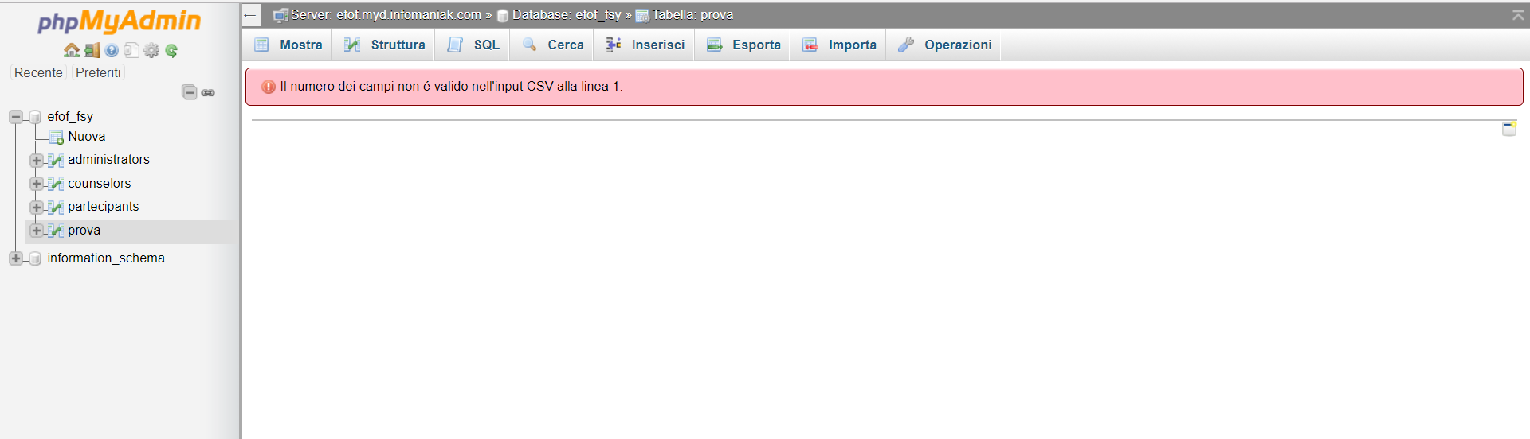

Infatti mi ritorna un errore con la voce ‘Il numero dei campi non è valido nell’input CSV alla linea 1.’, non sono ancora riuscito ad ovviare del tutto questo problema. La volta scorsa che mi sono imbattuto in questo ho diviso il file CSV in due, in uno avevo inseriti le righe che parevano formattate ‘male’ e nell’altro i consiglieri restanti.

In seguito ho continuato la documentazione.

**Punto della situazione rispetto alla pianificazione**

Il problema de file.csv mi sta causando un piccolo rallentamento.

**Programma di massima per la prossima lezione**

Continuare con l ‘implementazione della parte riguardante il login.

**Problemi Riscontrati**

Il problema di importazione illustrato qui sopra.